Nama : Mila Rosyida Uswatunnisa

NIM : M0517030

TUTORIAL MEMBUAT REPOSITORY DI GIT

1. Membuka gitlab melalui website gitlab gitlab.com

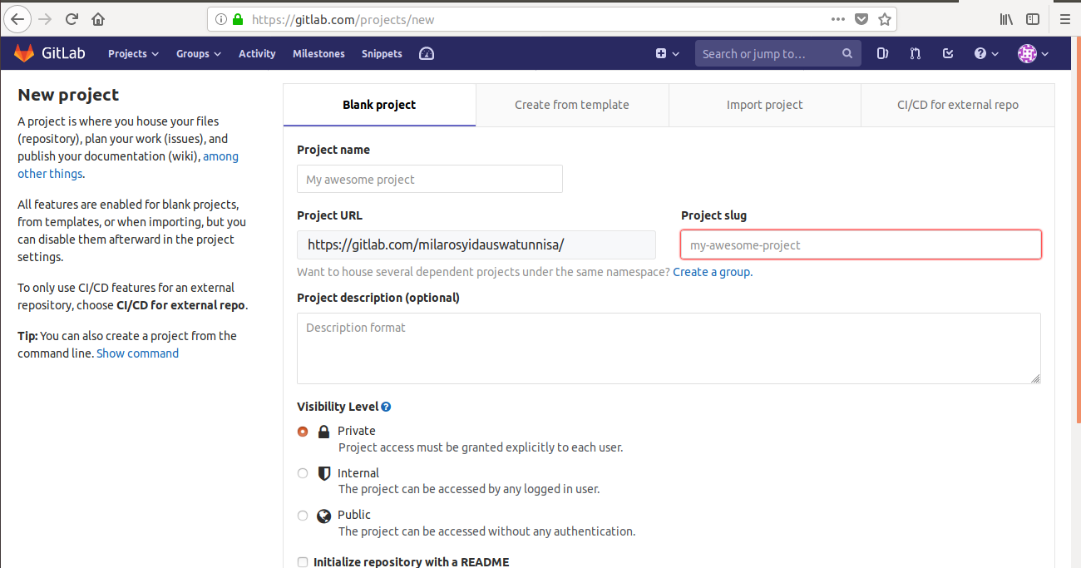

2. Klik New Project untuk membuat Project Baru. Pada git ketika membuat Project baru pasti secara otomatis membuat repository baru juga.

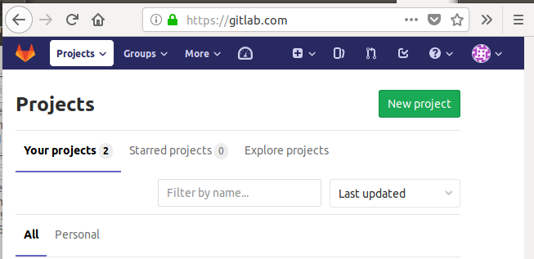

3. Beri nama Projek baru dengan nama “PRAK1PEMWEB”

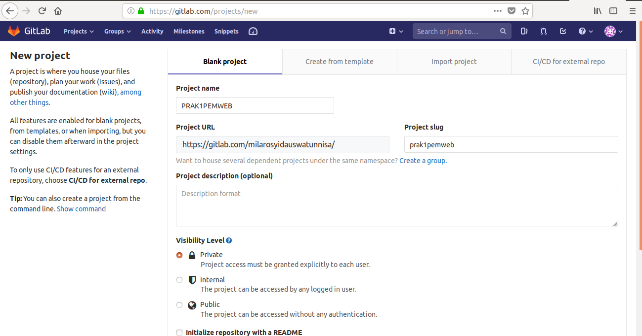

4. Pilih Visibility Level Public

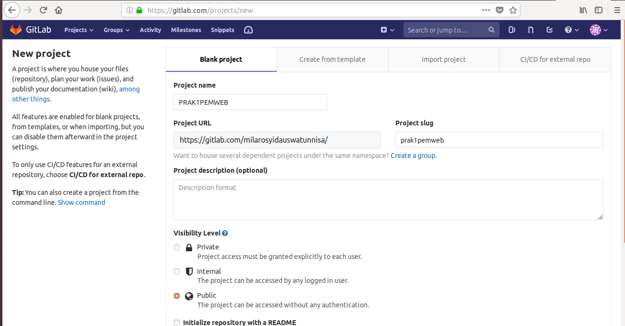

5. Kemudian yang terakhir klik Create Project

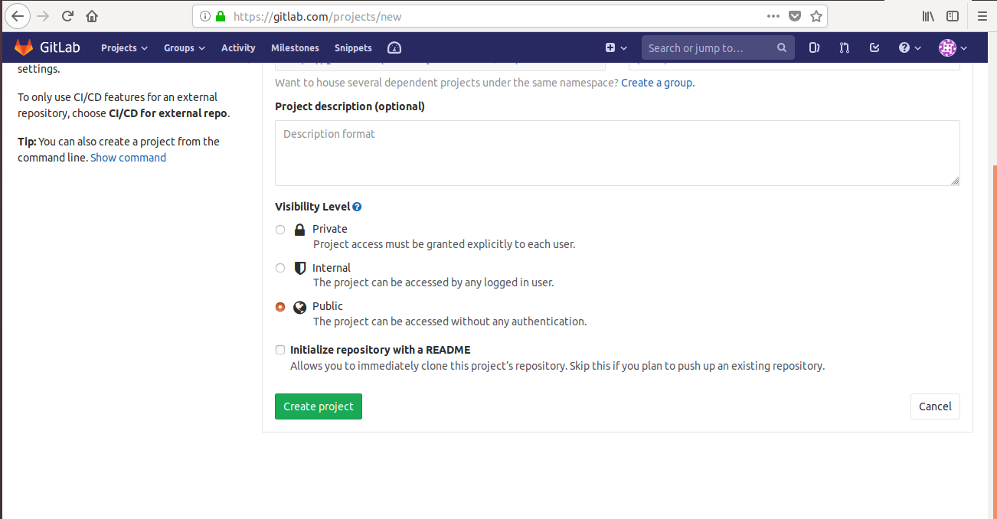

6. Kemudian akan muncul gambar seperti di bawah ini, dan jadilah repository baru

